常州市新北区小学语文
黄华萍优秀教师培育室活动

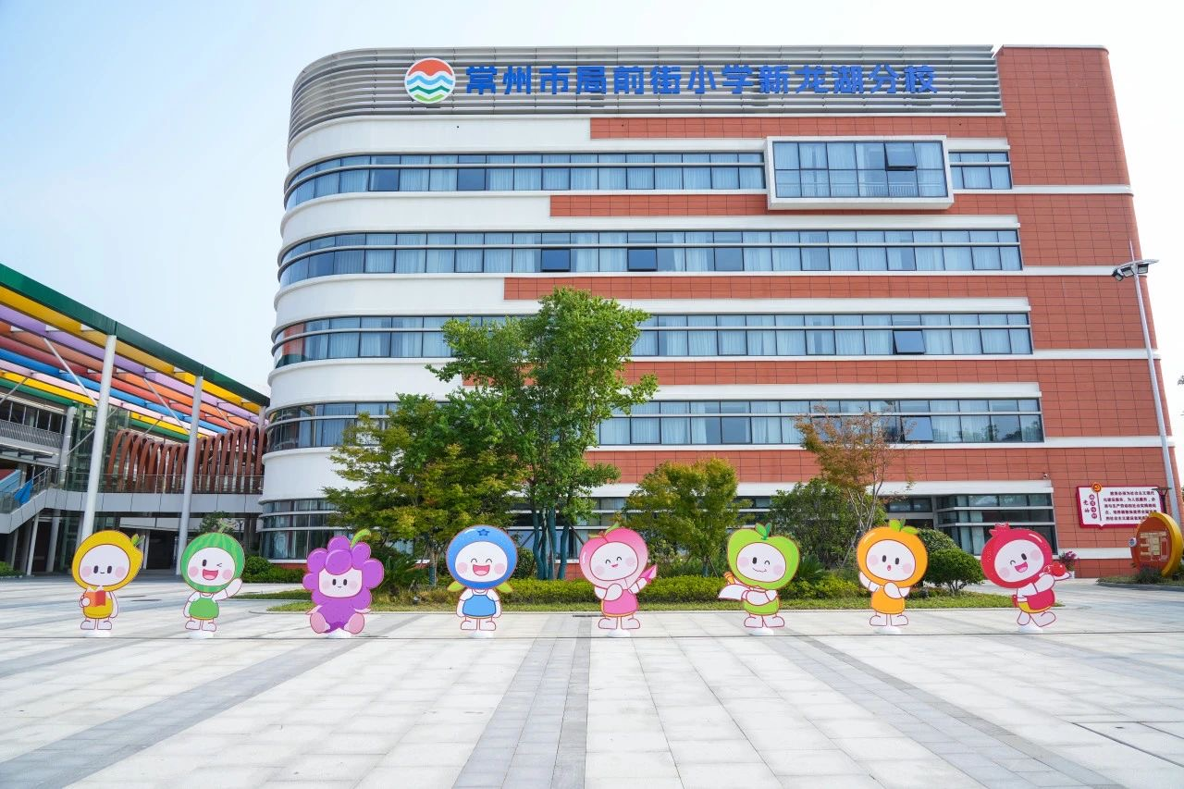

主 办：新北区小学语文黄华萍优秀教师培育室
承 办：常州市局前街小学新龙湖分校
2024年12月31日

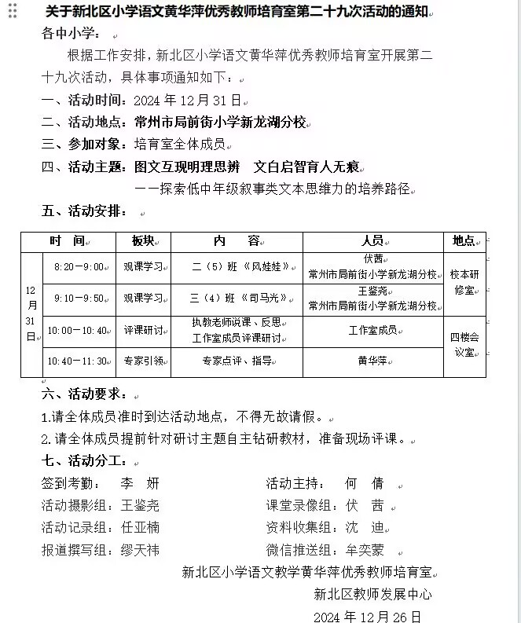

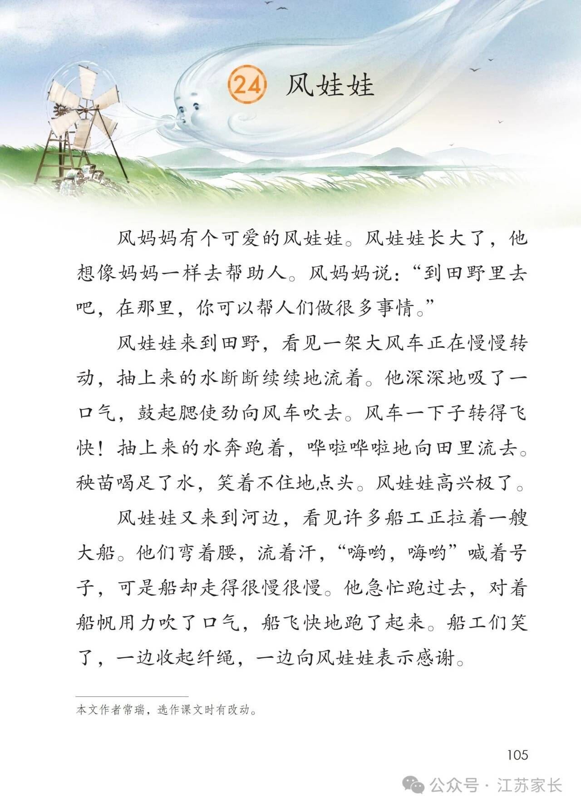
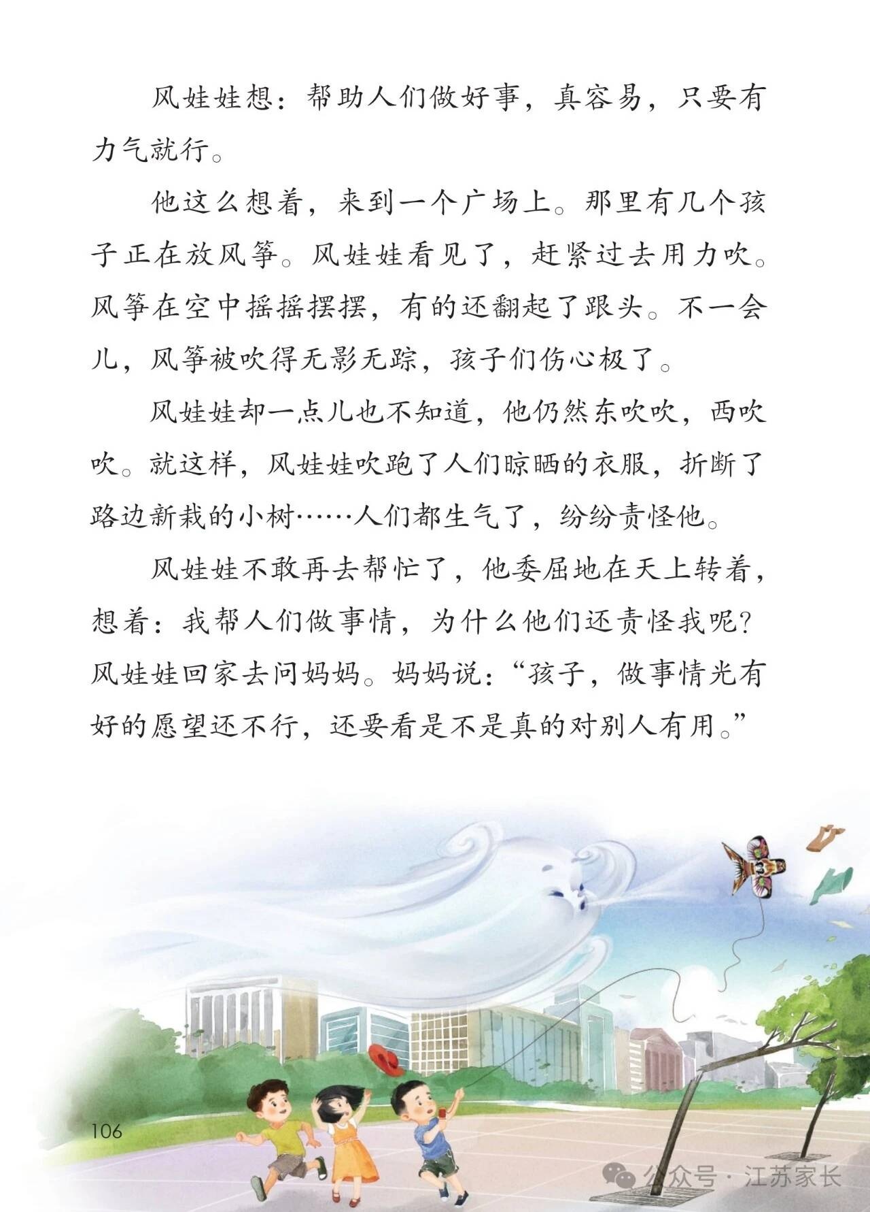
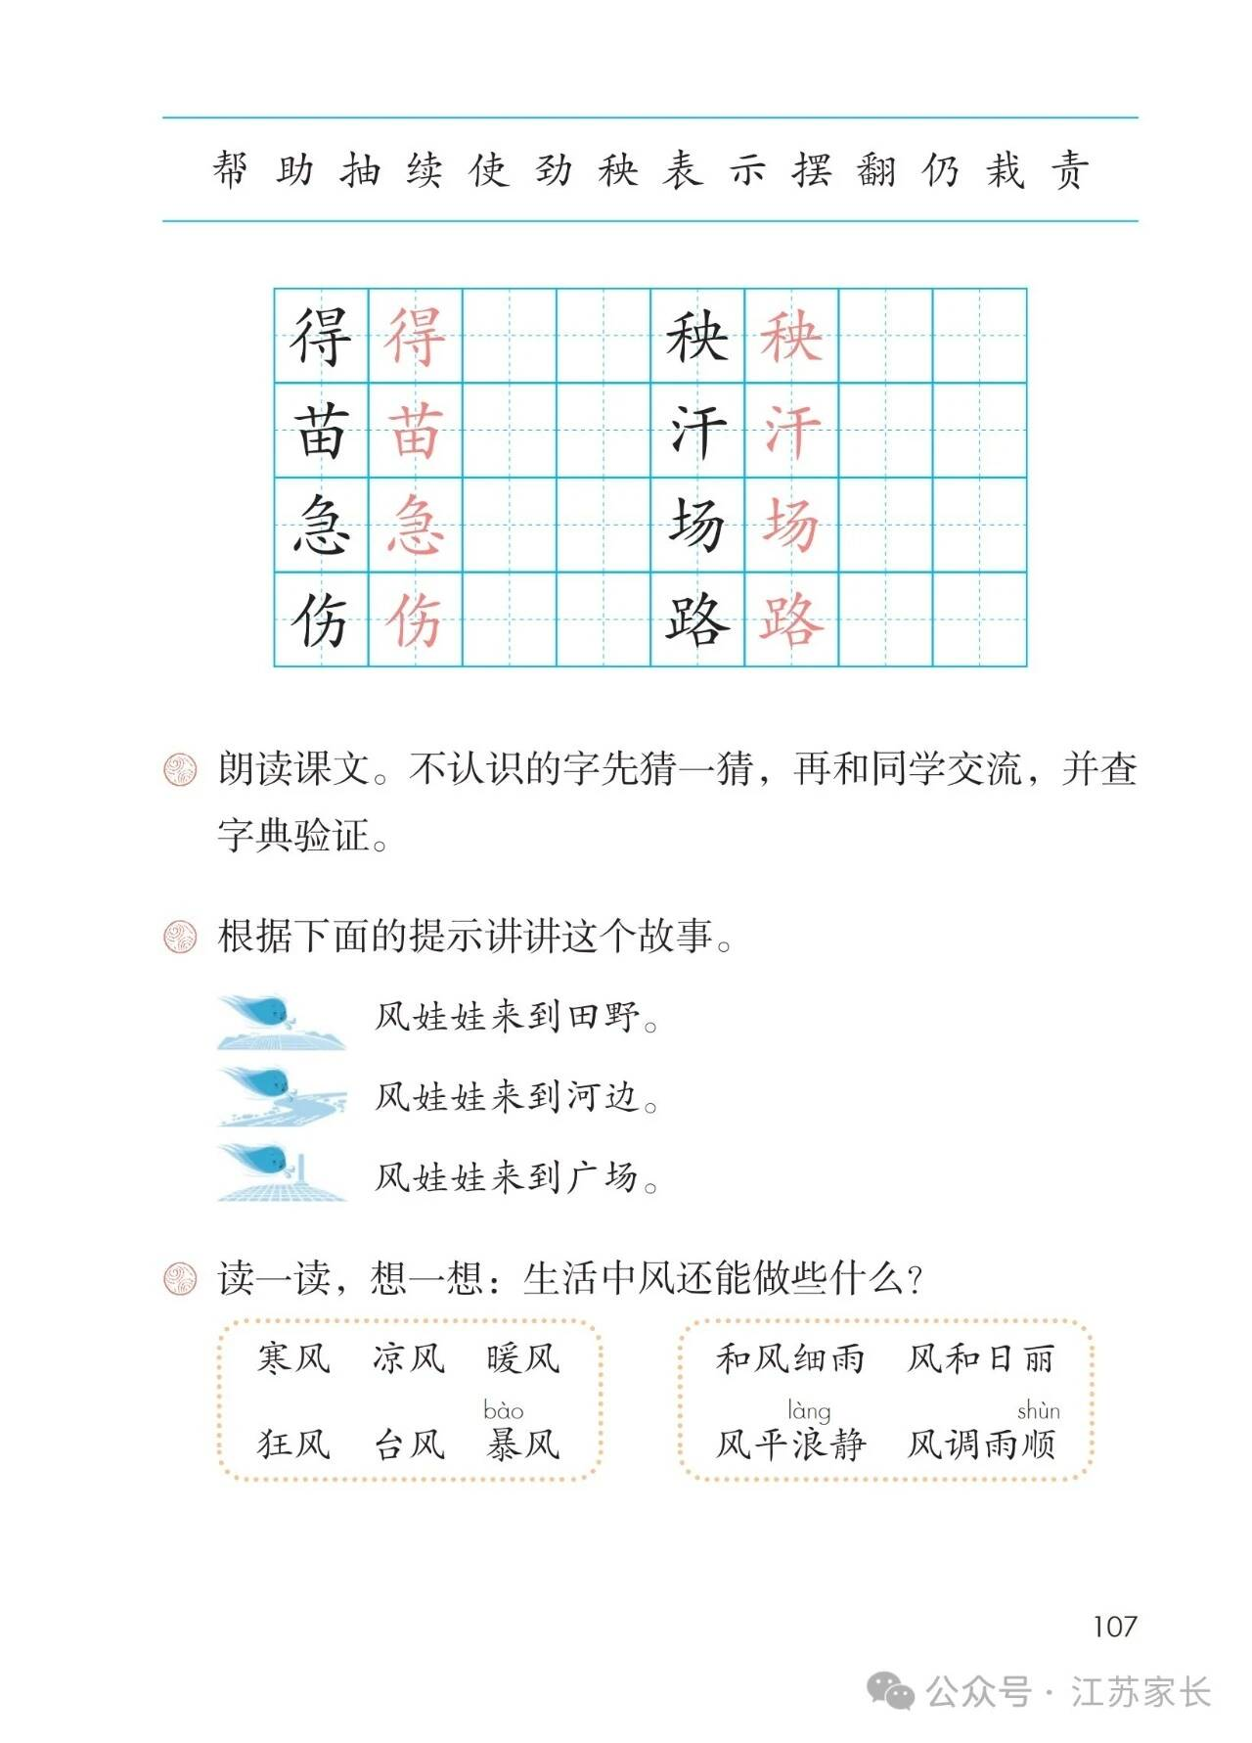
《风娃娃》教学设计
【教材分析】
二年级上册八单元教学内容紧扣“相处”这一人文主题，内容以有趣的童话、浅显的寓言为主，包含一篇寓言(《狐假虎威》)、三篇童话(《纸船与风筝》《风娃娃》和语文园地童话《称赞》)，在“语文要素”中强调“借助提示，复述课文”和“自主识字，自主阅读”。《风娃娃》这个趣味盎然的童话故事，围绕风娃娃想帮助别人的美好心愿， 写了风娃娃做转动风车、吹动大船两件好事，获得大家喜爱。但他因为方法不当吹跑了风筝、衣服，折断了小树而帮了倒忙，风妈妈点拨风娃娃:帮助别人“还要看是不是真的对别人有用”。课文配插图，活灵活现描绘了风娃娃吹动风车、吹断风筝线的画面。
【教学目标】
1.会用各种猜字的方法认识本文“帮、助、劲、秧”等14个生字，理解“断断续续、使劲”等词语，会正确书写生字“秧、伤”。
2.会正确、流利地朗读课文。学习课文第一至第四节，了解风娃娃给人们做的好事，并复述内容
3.通过情境体验，体会风娃娃带给大家的快乐，感受到风娃娃的可爱，同时对“做好事只要有力气就行”提出质疑。
【教学设计】
一、猜谜导入，学词语
1、同学们这是我们之前学的古诗，一起读一读，这首诗的题目是？

- 风的词语分类

3、今天，风家族中的一位成员也来到我们的课堂，齐读课题。

- 初读交流，学生字
1、初读故事，找地点
（1）同学们把书打开到105页，读一读风娃娃的故事吧！
学习要求：
读：默读课文。
圈：找一找风娃娃都去了哪些地方？用 圈出来。
（2）指名交流：我们跟着风娃娃都去了哪些地方？（田野 河边 广场）
教学“场”：场
2、集中识字，学猜字
风娃娃的故事就发生这三个地方，同学们一下子就找准了，风娃娃这篇课文是本学期第二篇没有注音的课文，这些生字你都认识了吧！
抽水 摇摇摆摆
表 示 翻跟头
责 怪 新栽的小树
请三个学生起来读，
第一行 与动作有关
第二行 联系生活“手表”认识手 、联系上下文猜测是“表示”、
借助形声字构字规律认识翻。
第三行 联系上下文猜测“责怪”， 栽 古汉字
小朋友们真能干，我们遇到不认识的字就可以用上这些方法来猜测生字，当然更善于运用使用字典来验证你的猜测 。

三、精读故事，练复述
风娃娃每到一个地方，都想像妈妈一样去帮助人。（出示词卡：帮助）谁来读读这个词？齐读。风娃娃想去帮助人，风妈妈说了什么呢？谁来当当风妈妈？
（一）学习第二小节
1、学习短语，指导朗读
听了妈妈的话，风娃娃来到了田野，他看到了什么呢？
出示：一架大风车正在慢慢转动，抽上来的水断断续续地流着。
（1）“断断续续”地流是什么样子呢？ （水流得很小、很慢，一会儿有， 一会儿又没了。）
（2）没有风，大风车只能慢慢转动。（出示词卡：慢慢转动）请你读这个词：慢慢转动。
（3）指导朗读
2 、抓住动词，表演感受
（1）看到这种情况，风娃娃来帮忙，他做了什么？——他深深的吸了一口气，使劲向风车吹去.
a指读，学生交流 贴板书：吹风车
b这句话中哪些动词？ 吸、鼓、吹。
（2）做风娃娃的动作。
（3）从刚刚的动作你感受到什么？（学习：使劲）
- 抓住变化，朗读感悟
- 在风娃娃的帮助下，风车和水发生什么变化？
学生回答，出示句子：风车一下子转得飞快！抽上来的水奔跑着，哗啦哗啦地向田里流去。 刚刚的关于风车的句子我们慢慢读，这两句话该怎么读呢？
ɑ（出示词卡：哗啦哗啦）教学 拟声词（贴板书），拓展。
b 听（水的声音）你感受到了什么？（水大 水流得快）谁来读出水的大和快。
（2）教师示范朗读，学生齐读
（3）又多又快的水流到了田野里，所以——（引读）秧苗喝足了水，笑着不住地点头。
①学习：秧、苗
②加上拟声词补充句子
（4）听到小秧苗的笑声，风娃娃高兴极了！
- 学习第三小节
风娃娃风娃娃接下来又来到了河边。又发生故事了呢？请一位同学读一读第三小节。
1、学习：纤 结合字典
2、小朋友你们看到过拉船吗？（大多数孩子都应该没见过）出示拉船图片，讲解，做动作。
3、船工拉得真费劲啊！于是风娃娃：他急忙跑过去，对着船帆用力吹了口气，船飞快地跑了起来。
风娃娃做了什么：吹船帆（贴板书）
（指导朗读：“急忙跑过去 飞快地跑了起来”语速稍快，“用力吹了口气”重度）
4、在风娃娃的帮助下：船工们笑了，一边收起纤绳，一边向风娃娃表示感谢。

（三）对比阅读，发现支架
这就是风娃娃在田野、河边两个地方发生的故事，读完之后，你有没有发现这两小节有没有相似的地方？（只有几个孩子举手） 换种排列方式，你再看一看。

1、说清楚（按照顺序）
学生交流，教师总结
出示学习要求：
选：选择田野或者河边的故事说一说。
说：把自己选的故事和同桌说一说。
风娃娃来到_____， 看见______________________。
风娃娃（如何做）_________________。结果_____________。
2、说生动（加入动作、拟声词）

3、风娃娃帮助别人，并且得到了大家的感谢。所以风娃娃想——帮助人们做好事，真容易，只要有力气就行。（出示第四小节）
真的是这样吗？后来又发生了什么故事呢，下节课我们再去广场上看看。

四、写字教学
出示：急 苗
1、观察： 一看结构 二看中心 三看关键笔画
2、急口诀：
急字上窄下面宽 一撇起笔竖中线 短横压线不碰边 心在底下很着急

- 作业布置
1、复述风娃娃在河边和田野的故事，讲给爸爸妈妈听。
2、选做：拍摄自己讲故事的视频，在班级中评级。（讲清楚得三星，讲生动得五星。）

板书设计
- 风娃娃
田野 吹风车 说清楚 按照顺序
河边 吹船帆 说生动 拟声词
广场 动词

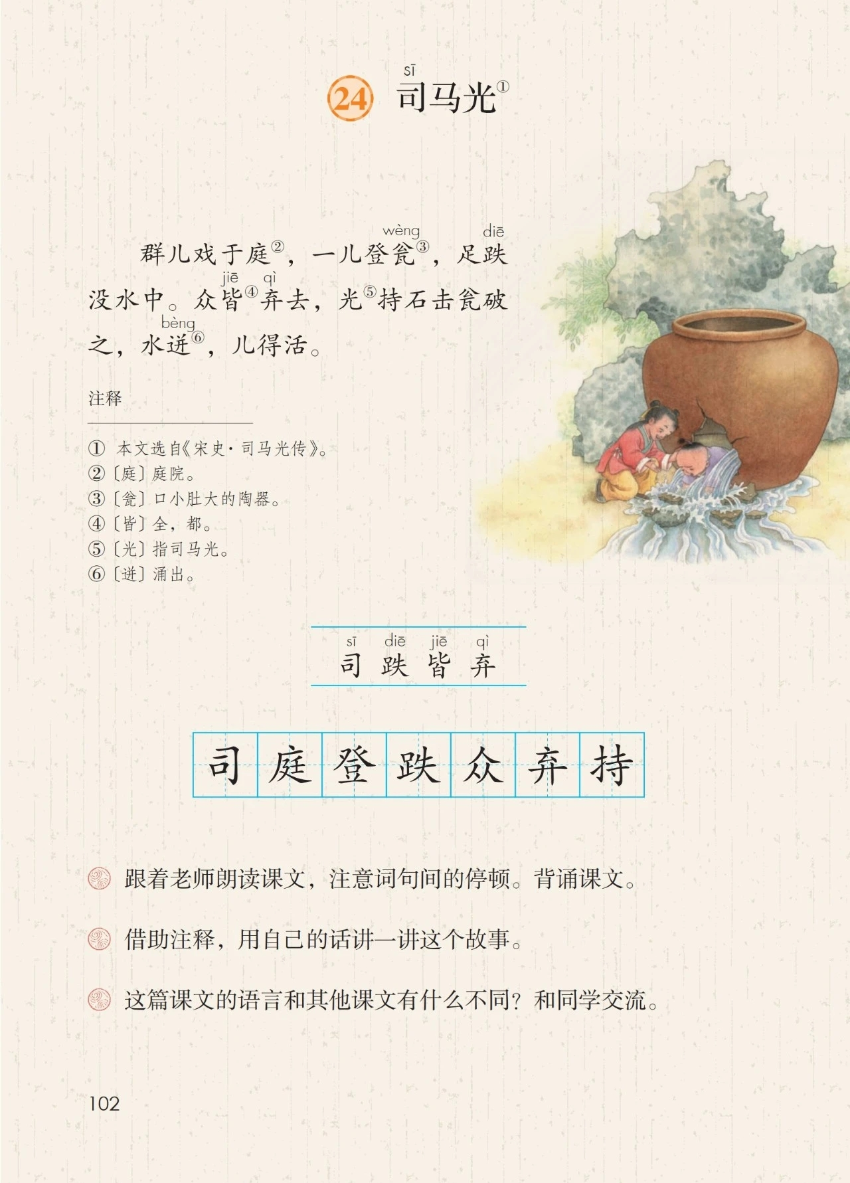

24.司马光
【单元解析】
本单元以“美好品质”为主题，编排了《司马光》《灰雀》《手术台就是阵地》《一个粗瓷大碗》四篇课文。课文中的人，既有名人也有普通儿童，既有古代的史学家也有近现代的革命家。冷静机智的司马光，关爱同志胜过爱自己的赵一曼，关爱、呵护儿童的列宁和天真诚实的孩子，对工作极其负责、勇于为革命献身的白求恩，他们的身上都有美好的品质。其中，《司马光》是小学阶段安排的第一篇文言文。“日积月累”编排了古代名言，也呼应了本单元人文主题“美好品质”，旨在让学生初步懂得待人的道理。
本单元阅读方面的语文要素是“学习带着问题默读，理解课文的意思”。这对默读提出进一步的要求，即带着问题默读，一边读一边思考。重视了培养学生带着问题默读的习惯，帮助学生提高默读的效率，更好地理解课文内容。精读课文的课后题和阅读课文的学习提示，引导学生默读时思考句子或段落的意思：《灰雀》要求默读时揣摩人物的心理。《手术台就是阵地》要求默读时思考课题的含义。《一个粗瓷大碗》 要求默读时了解“粗瓷大碗”的感人故事。“语文园地”中的交流平台，引导学生梳理默读的基本方法。本单元习作方面的语文要素是“学写一件简单的事”，在落实这一语文要素的同时，习作还要让学生运用边读边思考的方法，自主修改自己的作文，评改同学的习作，通过这种方法继续练习默读，并将习作修改得更清楚！
【教学目标】
1.认识“司、跌”等5个生字，会写“司、庭”等7个字。
2.能正确跟读课文。背诵课文。
3.能借助注释了解课文大意，并用自己的话讲故事。
4.能初步感受文言文的特点，简单说出文言文与现代文的区别。
5.能想象群儿嬉戏的场景，足跌没水时的紧急，感受司马光破瓮的机智勇敢。
【教学重点】
1.能正确跟读课文，背诵课文。
2.能借助注释，理解课文大意，并用自己的话讲故事。
【教学难点】
通过学法迁移，让学生能初步感悟小古文和其他课文在语言上的不同。
【教学过程】
谈话导入：
在我们的历史长河中，无论是古代还是现代，国内还是国外，总有那么一群人，他们以卓越的品质和行为，如同温暖的阳光，照亮我们的心灵，给予我们希望与力量。
在从古至今的历史长河中，有很多名人，有在他们小时候也有很多有意思的故事，你能不能看着图片猜一猜这是什么故事呢？（曹冲称象、孔融让梨、司马光砸缸）透过这些有代表性的事物就能回忆起这些经典的故事。
这三个故事中的人物又给你留下的怎样的印象？（曹冲：聪明过人，孔融让梨：谦虚有礼，司马光：机智勇敢）这些故事我们以前都读过，并且在我们的脑海中留下了深刻的印象。上课。
今天我们要学的这篇课文就和其中的一个人物有关。我们一起来写写他的名字。（司，半包围结构，横画下是个口，两个部件半藏半漏）一起读。这个人的姓很特别，他姓司马，单名一个光字，我们可以喊他司马光，也可以称他为光。
任务一：古今对比，感知文体之美
司马光小时候的故事，我们耳熟能详，可是今天的课文和以前读过的故事有哪些不一样？
（1）语言不同。这就是小古文，也称“文言文”，文言文就是古人说的话，古人写的字。（板书：文言文）
（2）从右往左读，从上往下读。这就是古人写字的习惯，古人写字是写在竹片上的，得一片一片写，左手持简，右手写字，写好的竹简就依次从右往左排列，最后把竹简串起来的时候，读就要从右往左读。这就是我们从古人的文字中读到的文化。
（3）有的字古今异义。
（4）缺少标点。所以古时候人读文章，要读好停顿很重要也有点难度。三字经当中就有这样的话“详训诂，明句读。”意思就是想要知道文章的意思，现要读好停顿。文章来了，你会读吗？
任务二：熟读课文，感知节奏之美
自读要求：将课文从头至尾读两遍。读准字音，读通句子，把文言文读准确。
每个数字代表着前面的字词，在课文下面有具体解释，叫做注释，大家查看注释可以准确地理解文意。
（1）请生读。（要求：读对）
（2）师范读，听听有没有什么不一样。尝试着用魔法小棒，帮助你明句读。
校对一下，看看都标准了吗？
（3）出示课文朗读停顿的参考，学生练读。
预设：老师读得跟你们一样吗？你们听出了什么？（停顿）小耳朵真灵，古人读文言文的时候会自然而然地根据文章的意思来停顿。
同学们，我们不仅要把标点的停顿读好，短句当中的停顿也要读好，请你像老师这样读好停顿，这样可以帮助你更好的理解文言文。
- 学生跟读。请生读。都会读了，文言文就是要一遍一遍去读，下一遍读老师要提高要求，边读边想，老师是在哪些地方有停顿的呢？一起读。
①根据出现的人停顿。出现了哪些人？（群儿，一起玩的小朋友；一儿，掉进瓮中的小朋友；众就是其他小朋友；光是司马光；儿还是掉进瓮中的小朋友）
是啊，故事里就是有这些人，有群儿、一儿、众、光、儿。
②故事中还有两个难读的后鼻韵，你们能读准吗？（瓮、迸）知道是什么意思吗？（借助注释）这就是我们理解小古文的法宝之一（板书：借助注释）
③看，这两幅图都是老师从我们的司马光的故事中找到的，你能辨析一下，哪个是瓮？为什么？古诗里司马光砸的是瓮，可是儿歌里我们听到司马光砸的却是缸。老师为你带来了一则史料，图文结合，仔细看看也许你就明白了。在司马光生活的朝代，出现的应该是？为什么流传至今说司马光砸的是缸呢？你看，到了明清时期，人们对用水的要求越来越高，为了方便存储和打水，就要用口大的缸，所以渐渐流传到现在，就以为司马光砸的是缸了。但是这则小古文明确的告诉我们司马光砸的不是缸，而是瓮。
④这样我们一读，不仅借助注释读准了字音，读好了停顿，而且我们还查证了一些史料，判断了古文里和现在不一样的地方。把瓮放到词语里，你能读准吗？（登瓮、击瓮）放到句子中呢？（光持石击瓮破之）什么意思呢，谁来做做这个动作。（一连串的动作，拿着石头砸瓮）拿石就对应了小古文中的“持石”，所以“持”就是“拿”，老师手拿板擦，也可以叫手持板擦。（击就是砸的意思），砸了瓮，什么破了呀？看，之指的就是瓮。小古文中常常会出现这个之字， 他往往指的就是前面出现的内容。
⑤一边读，一边做做动作，你就能读好停顿了，准备好了吗？
（5）省去停顿，读好短文。
任务三：梳理课文，想象故事场景
俗话说，书读百遍，其意自现，当我们一边一边读，一遍一遍想。你的眼前仿佛看到了？
（1）理解“群儿戏于庭”。
一群小孩做游戏在庭院里。他们在这个庭院里会玩什么呢？结合图片，小朋友们在庭院里玩的可丰富了，他们有的放风筝，有的捉迷藏，有的在踢足球。
你还能看到他们脸上的表情很开心。你看，刚才我们看到的，说到的画面是从哪个字想象出来的？戏。古时候的一个字表示现在的一个词，玩耍。还能从一个字看到一幅画面，这个字妙不可言，把他圈出来。
如果孩子们在庭院里跳舞，可以怎么说？
如果孩子们在公园里唱歌，怎么说呢？
（2）一儿登瓮，足跌没水中
玩着玩着发生了什么事？你看到了什么？
这句话写到了两个动作，登瓮就是爬上瓮，足跌就是摔倒。一起来看这个登字，古时候的登上面是两个脚，下面是一个凳子，原义指的是上车。现在从低处到高出就是登。不过，古时候的两个脚长得很像，到现在我们写略有不同，要格外注意，一起写好这个字。请同学们在手掌心写一写，记住这个登字。
这一句话尽显危机，你感受到了吗？能不能通过你的语言，把惊险和危急描述出来。（一位小朋友爬上瓮，不小心掉进水里被淹没了……）看到这样危急的场面，可能还会听到怎样的声音呢？（救命啊，救命啊）
谁能把这一句连起来，向我们呈现这一幅画面。“群儿戏于庭，一儿登瓮，足跌没水中。”还没喊几声就淹没到了水里。在这样危急的时刻，同学们抓住了关键的字词，展开了丰富的想象，把这样的画面呈现在了眼前。
任务四：讲好故事，感悟人物形象
（1）理解“众皆弃去，光持石击瓮破之，水迸，儿得活。”
同桌小组合作讲画面：
①借助注释或结合插图，想象画面。
②评分标准：借助注释，结合插图说清楚★★★
展开想象说生动★★★★★
生交流。
听着这样的故事，我忍不住想采访一下你们：假如你们就是司马光，在这样紧急的情况下，光啊光，为什么众皆弃去，你不弃去呢？
光啊光，为何你持石击瓮破之呢？
光啊光，这个孩子得救了，你心意如何啊？
透过同学们这样的讨论，你感受到司马光是一个怎样的人？
好一个_______的司马光。（临危不惧、聪明勇敢、沉着冷静）
这样的品质值得我们学习，他也给予了落水的儿童生的希望。
你看，就像我们这样，一边读一边想，借助想象就能帮助我们更好地理解这个故事，更加深刻地认识到了司马光是一个怎样的孩子。
（2）活用方法，用自己的话讲故事
1.出示图片：接下来请同学们借助注释和插图，用自己的话说说这个故事
四人小组说一说。
会讲的小朋友，甚至能用两三百字把这个故事讲好，可是文言文用了多少个字把他写出来的？你发现文言文有怎样的特点？用字凝练，言简意赅。
这样经典的文字是怎样流传下来的呢，注释当中找一找。《宋史·司马光传》记录的就是宋朝的历史，在中国二十四部史书里，宋史的篇幅最为庞大，在第336卷中就写到了司马光的故事，从他儿时一直记录到他老去，这是他一生的生平故事，就是《司马光传》。司马光的故事距离今天已经有1000年的历史了，所以今天大家学习的就是1000年前的文字。
（3）故事我会背
如果你喜欢司马光的话，可以挑战读读《司马光传》，如果对其他故事感兴趣，也可以去读读宋史，因为我们今天学到了很多读古文的好办法。当我们打开宋史，翻到司马光传，我们的眼前就复现了司马光七岁砸瓮的故事……我们一遍遍读，一遍遍想，这个司马光的故事就从宋朝的历史里一点一点进入了我们的脑海里，我们的眼前就仿佛浮现出了一幕又一幕的画面，看到了这样一个临危不惧、镇定自若、聪明勇敢的司马光，和着音乐一起再诵一遍。
这样经典的文字就值得我们用诵读积累的方式来诵读传承。课后读一读《补》孔融让梨的小古文，找一找曹冲称象的小古文，要不光能借助注释读好他，还能尊重史料本身，把经典的文字传承给我们周围的人，和 他们一起感受中国文化的魅力。
板书设计

